Dom Leonardo Steiner assume na Amazônia a resistência a Jair Bolsonaro

11 DE FEVEREIRO DE 2020
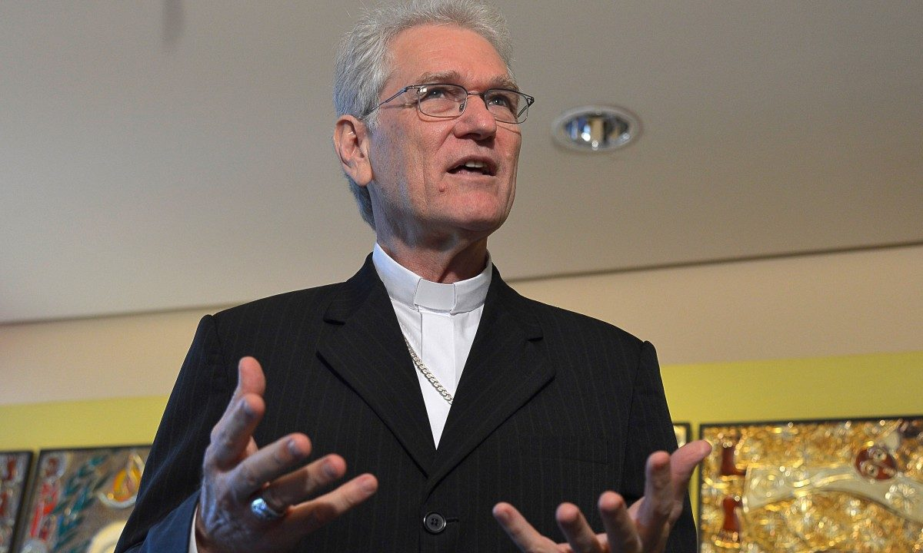
DOM LEONARDO STEINER. FOTO: MARCELO CASAL JR/AG. BRASIL

Chegada do ex-secretário-geral da CNBB é vista como um contraponto à apatia que tomou conta da entidade desde as últimas eleições
“Estamos tentando governar o País na base de notícias falsas, da agressividade, da violência. Isso não constrói um Brasil. (…)” A afirmação não foi ouvida em nenhum plenário ou palanque, mas do altar. Mais precisamente na missa que consagrou dom Leonardo Steiner o novo arcebispo de Manaus. O clérigo que comandou por oito anos o cargo mais destacado da Conferência Nacional dos Bispos do Brasil atuará agora na Amazônia. E promete não se calar contra os desmandos do governo. Quer ser, conforme declarou nessa mesma ocasião, “fermento e luz na realidade que se apresenta desigual, violenta, desequilibrada, social e ambientalmente”.

Questionado por CartaCapital sobre a pecha de ‘comunista’ que lhe tentam colar, ele retruca: “Falar de democracia virou comunismo. A CNBB teve e tem um papel fundamental na sociedade brasileira, apesar do desejo de que ela se cale. É melhor tentar viver o Evangelho, a vida de Jesus, que perder tempo com essas afirmações.“

De formação franciscana, Steiner é discípulo do catalão Pedro Casaldáliga, o “bispo do povo”. Também mantém proximidade de dom Claudio Hummes, cardeal brasileiro que mais influência tem sobre o papa Francisco. Inicialmente, foi oferecido ao bispo um cargo na arquidiocese de Cuiabá. Caso aceitasse, ficaria sob os auspícios de um arcebispo salesiano conservador. E conviveria de perto com o padre Paulo Ricardo, um vigário ultraconservador convertido em celebridade virtual. Steiner declinou. Pediu à Santa Sé transferência para a Amazônia – é o quarto bispo franciscano, desde o Sínodo, a assumir funções naquela região. Atendido o desejo, passou os últimos meses visitando as comunidades da região. Prometeu colocar em prática as orientações que Francisco dará com a Carta pós-sinodal, ainda não divulgada.

Espera-se que o papa dê aval à maioria das sugestões, como a ordenação dos viri probati (homens casados) e uma liturgia que incorpore conceitos da cosmovisão indígena. No dia anterior à sua posse, em evento promovido pelo deputado católico José Ricardo (PT), fez a defesa da presença cristã na política. Disse o bispo: “O papa Francisco tem insistido que a política é a expressão maior do amor. Não parece, mas é. E é fundamental que nós, cristãos, estejamos presentes na política. É importante que o católico esteja presente na política”. Um padre que o acompanha na empreitada amazônica sublinha: “Dom Leonardo está com o papa. E estar com o papa, neste momento, é estar contra o governo”.
Chegada do bispo é um bem-vindo contraponto à apatia que se instalou na CNBB
A chegada de Steiner é vista como um bem-vindo frescor ao marasmo que tomou conta da CNBB. Passados nove meses desde o conclave que elegeu os novos poderosos da Conferência, o compasso é de espera. Embora a temida guinada à direita não se tenha concretizado, a CNBB baixou o tom no antagonismo ao governo. Fez análises e mais análises de conjuntura, mas não as pôs em prática. Prevaleceu dentro dos muros eclesiais a tese de que um embate com os bispos criaria para Bolsonaro o “inimigo ideal”. Em grande parte, pelo perfil moderado do novo presidente eleito, dom Walmor Oliveira de Azevedo, arcebispo de Belo Horizonte. A ala mais à esquerda o considera institucionalista demais. Já a rede ligada ao bolsonarismo cola nele a pecha de comunista. Tudo porque, sob sua direção, a arquidiocese de Belo Horizonte acolheu uma pastoral da diversidade sexual. Walmor é, na verdade, um moderado. Seu grande projeto é construir a mirífica Catedral Cristo Rei, futura sede da arquidiocese mineira e última obra deixada por Oscar Niemeyer à cidade. “Walmor está mais para conservador. É institucionalista, um administrador da Igreja. Tem pretensões mais ambiciosas e, por isso, tentará agradar a todo o episcopado”, resume um interlocutor dos bispos mineiros.
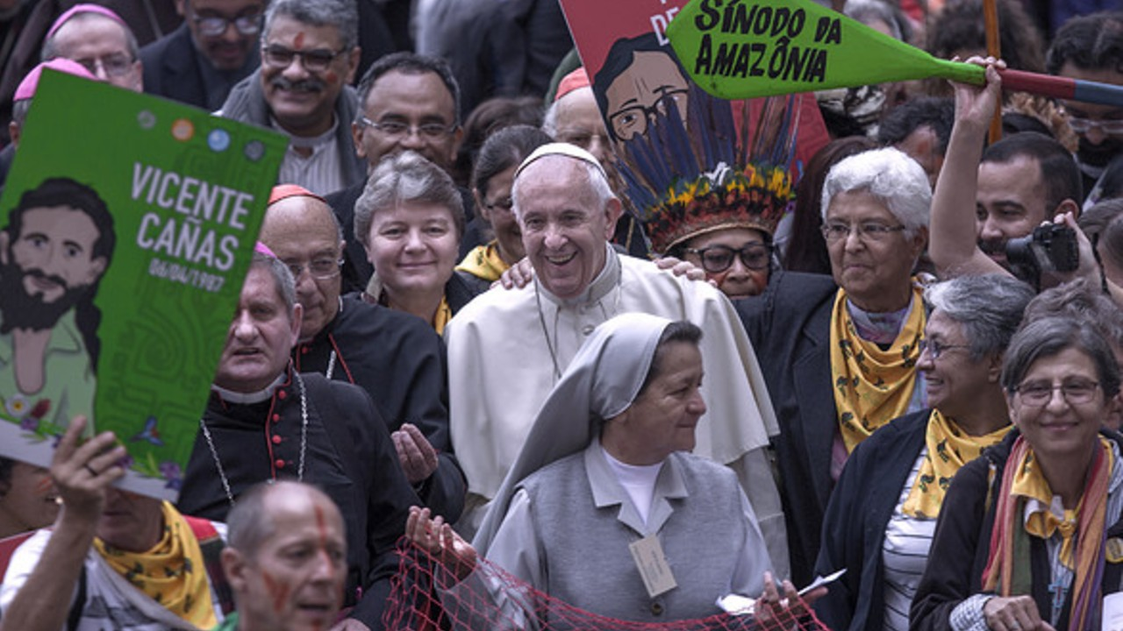
IGREJA COM ROSTO INDÍGENA. COLOCAR EM PRÁTICA AS RECOMENDAÇÕES DO PAPA PARA A CONSTRUÇÃO DO CATOLICISMO NA AMAZÔNIA. FOTO: MARIA GRAZIA PICCIARELLA/ROPI VIA ZUMA PRESS
A expectativa era eleger presidente dom Jaime Spengler, arcebispo de Porto Alegre. O gaúcho, contudo, acabou ficando com a vice-presidência. “Ninguém esperava que dom Walmor fosse eleito”, avalia outro leigo próximo aos bastidores da organização. O resultado impediu que dom Joaquim Giovanni Mol, reitor da PUC-Minas e de atuação reconhecidamente progressista, sucedesse a dom Leonardo na secretaria-geral. Faturou o cargo dom Joel Portella, auxiliar do conservador Orani Tempesta no Rio de Janeiro. Por tradição, o secretário-geral administra o dia a dia da CNBB. Embora dom Walmor seja bastante centralizador, dom Portella tem conseguido atuar no dia a dia da instituição. É visto como interlocutor da direita católica. O Rio é o estado menos afeito aos desígnios do Vaticano. Só 45,8% da população do estado se diz seguidora do papa, segundo o Censo de 2010. Em meio a esse encolhimento e o franco envelhecimento dos fiéis, por lá vicejam as faces mais visíveis do catolicismo ultraconservador. Como o infame Centro Dom Bosco, um think thank arqui-inimigo da liberdade de expressão.
Em 2022, pela primeira vez, os católicos serão menos de 50% dos brasileiros
Professor do IBGE, o demógrafo José Eustáquio Diniz Alves estima que, em 2022, os católicos serão, pela primeira vez, menos de 50% da população. Os adeptos da fé evangélica, calcula, crescem em média 0,8% ao ano desde 2010. Já a quantidade de católicos cai no mesmo período 1,2%. Sob essa progressão, em 2032 católicos e evangélicos empatam em número de fiéis. Daí em diante, os que seguem pastores se tornam-se maioria. E é justamente na Região Norte que a onda evangélica deságua com mais força. A região tem a maior proporção de fiéis evangélicos (39%), segundo o Datafolha.
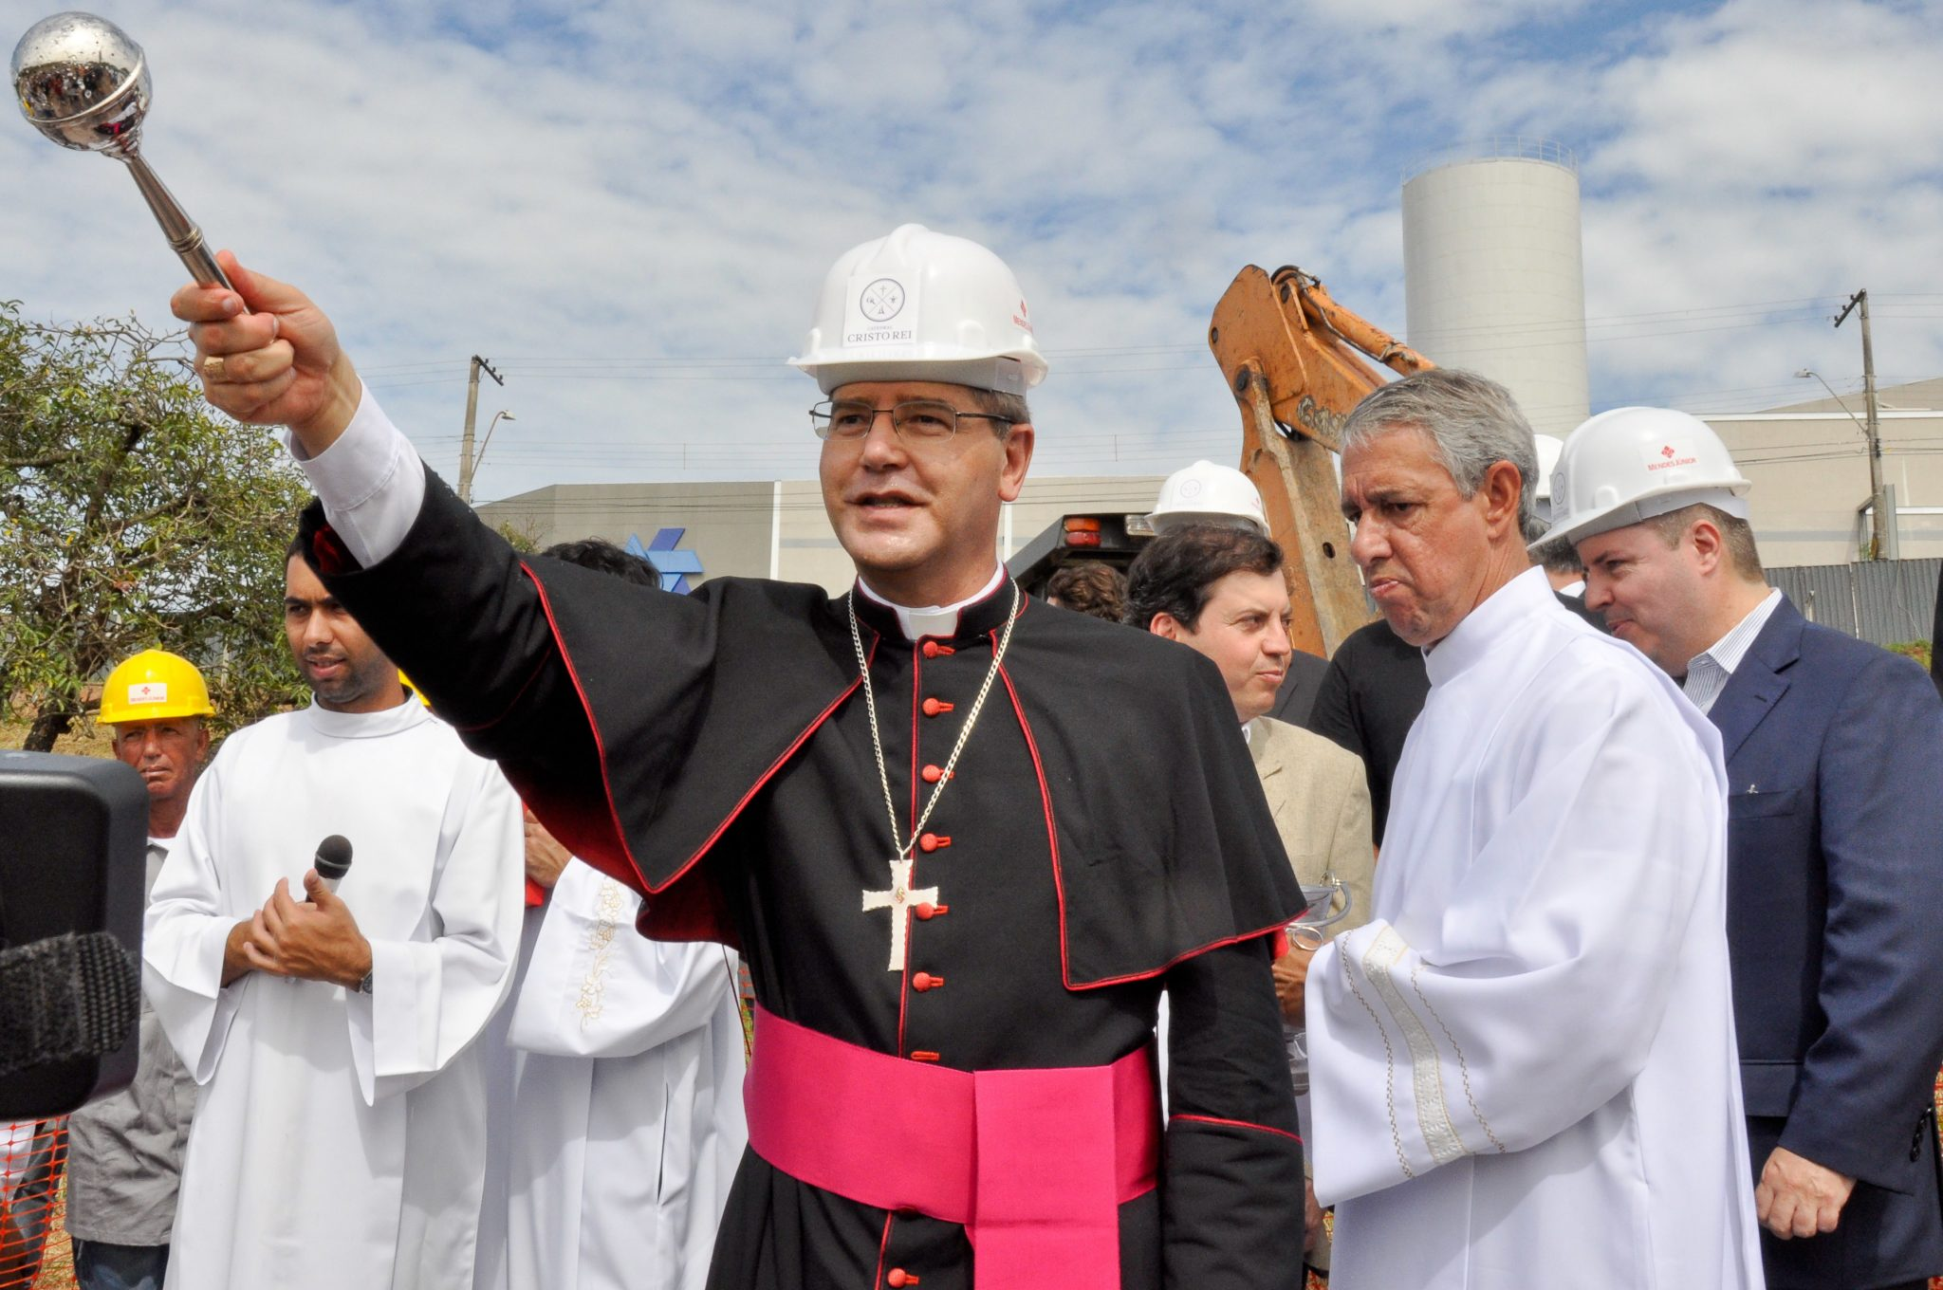
VITÓRIA INESPERADA. DOM WALMOR AZEVEDO, ATUAL PRESIDENTE DA CNBB: MODERAÇÃO EM EXCESSO. FOTO: DANIEL OLIVEIRA/ FOTOARENA

Para Paulo Fernando Carneiro de Andrade, professor do Departamento de Teologia da PUC-Rio, a cosmovisão neopentecostal está afinada com a ideologia, hoje dominante, que considera o Estado um empecilho à prosperidade. A tese da chamada batalha espiritual, segundo a qual espíritos malignos intervêm na vida terrena, daria a base ao esvaziamento da política. Em um ensaio sobre o tema, ele escreve: “Quando meu filho entra para a universidade por meio da política de cotas, vejo nisso apenas um dom, um presente de Deus que afastou o demônio de minha vida, e não uma oportunidade gerada por políticas públicas”. A doutrina social da Igreja Católica, por sua vez, compreende o Estado como um bem, um princípio de autoridade que promove harmonia e justiça. Uma Igreja que atue mais perto das pessoas, promovendo o diálogo e denunciando a realidade, poderia amplificar esse discurso. Estima-se que a CNBB tenha hoje em seus quadros 30% de bispos alinhados a Francisco. Outros 60% o obedecem porque ele é o papa. E 10% pouco escondem o desagrado com os ideais reformistas do pontífice. O campo conservador defende uma atuação interna, clericalista, baseada nas normas e centralizada na liturgia e na caridade. Já a ala pró-Francisco quer uma Igreja que atue extramuros, com críticas à desigualdade social e que lute efetivamente contra a pobreza, nismos pastorais. Os 60% que restam são considerados bastante suscetíveis às pressões. Ao tentar ficar de bem com todos, arrisca-se deixar de lado os mais pobres. Não cairia bem à igreja de Hélder Câmara, Paulo Evaristo Arns e Pedro Casaldáliga.

O Papa contra Mamon

Depois de colocar os olhos do rebanho católico sobre a Amazônia, outro tema urgente ganha espaço na agenda do papa Francisco. Cabe ao pontífice argentino a liderança de um pacto global contra a pobreza colossal. Na quarta-feira 5, o papa reuniu no Vaticano economistas, ministros e banqueiros do mundo todo para discutir o assunto. Fez, na ocasião, um chamado enfático. “Um mundo rico e uma economia vibrante podem e devem ser capazes de incluir, alimentar, cuidar e vestir os últimos da sociedade, em vez de excluí-los.” Daqui a um mês, entre os dias 26 e 28 de março, o chamado estende-se a jovens economistas convocados a participar da Economia de Francisco. Os debates dividem-se em três grandes eixos: perspectivas de articulação de outra economia, agregar e valorizar práticas concretas e transformar o currículo das faculdades de economia. A iniciativa é elogiada por vencedores do Prêmio Nobel, como o indiano Amartya Sen. Quem coordena a empreitada, a convite do papa, é o americano Joseph Stiglitz, também premiado. As propostas apresentadas no evento devem servir de rascunho a uma nova arquitetura financeira mundial. A delegação brasileira, que reúne mais de cem pessoas, é a segunda maior até aqui.

https://www.cartacapital.com.br/sociedade/dom-leonardo-steiner-assume-na-amazonia-a-resistencia-a-jair-bolsonaro/

